# 4 ТЕХНИКО-ЭКОНОМИЧЕСКОЕ ОБОСНОВАНИЕ ПРОЕКТА

# 4.1 Описание программного продукта

АИС «RFS» - «Автоматизированная информационная система «Request for Service», версия 1.0.

Поставщик АИС «RFS» - ИП Кунгуров Алексей Николаевич, сеть магазинов «Русское ТВ», 640000, город Курган, проспект Маршала Голикова, дом 27в, тел. (3522) 555-055.

АИС «RFS» предназначена для приема и обработки заявок на сервисное обслуживание и технической поддержки пользователей.

АИС «RFS» соответствует ГОСТ Р ИСО/МЭК 12119-2000 «Информационная технология. Пакеты программ. Требования к качеству и тестирование».

Программно-технические средства:

* Программное обеспечение АИС «RFS» разработано в архитектуре «клиент-сервер», средой разработки являлась платформа и язык программирования Java 8, СУБД – Oracle Database 10g, под управлением операционной системы Ubuntu Linux 12.04;
* Техническое обеспечение: сервер Intel Core i5 3400MHz/8196 Mb, HDD 2TB, SATA, сеть 1Gb/s, ОС Ubuntu Linux 12.04, СУБД Oracle Database 10g; клиент Intel Pentium 2620 2600MHz/4096 Mb, HDD 500Gb, сеть 1Gb/c, ОС Mircosoft Windows 8.1.

В комплект поставки входят:

* Поставляемый по электронной почте дистрибутив системы, представляющий собой Java Web Application Archive;
* Техническая документация в составе: «Требования к АИС «RFS», «Инструкция по установке АИС «RFS», «Руководство пользователя АИС «RFS».

Для установки системы необходимо развернуть файл rfs10.war на сервере приложений Apache Tomcat или Oracle WebLogic.

Предусмотрена техническая поддержка и сопровождение системы на основании соответствующего соглашения Поставщика и Покупателя.

***Функциональные возможности системы***

АИС «RFS» разработана как корпоративное web-приложение, предназначенное для приема диспетчером call-центра технической поддержки заявок на обслуживание и уведомления инженеров.

АИС «RFS» выполняет следующие функции:

* Ввод и просмотр заявок на обслуживание;
* Автоматический подбор свободных на выбранную дату инженеров для назначения на них заявки;
* Уведомление инженеров о новых заявках по электронной почте;
* Уведомление диспетчеров об исполнении заявок по электронной почте;
* Управление списком сотрудников;
* Управление рабочим графиком сотрудников;
* Построение отчетов в формате PDF;
* Разграничение прав доступа к данным.

Взаимодействие системы с пользователем организовано посредством web-страниц, содержащих экранные формы.

Для работы с системой предполагается, что пользователи знакомы с основами работы с web-приложениями и интернет-обозревателем.

Эффективность использования системы заключается в минимизации ручной работы диспетчера call-центра при заведении, отслеживании и закрытии заявки и уведомления инженеров.

Возможность переноса АИС «RFS» на другую платформу предусмотрена при условии, что целевая платформа поддерживает Java.

Возможность переноса АИС «RFS» на другую систему управления базами данных предусмотрена.

Надежность, практичность, эффективность, сопровождаемость и мобильность системы соответствует основным положениям ГОСТ 28195-89 «Оценка качества программных средств. Общие положения».

Экономическая часть дипломного проекта выполнена в соответствии с методическими указаниями «Технико-экономическое обоснование стоимости программных систем. Методические указания по выполнению экономической части дипломного проекта для студентов специальности 230102 «Автоматизированные системы обработки информации и управления» [11].

Определим технико-экономические показатели (ТЭП), структуру договорной цены, а также рыночную стоимость системы на основании методики, изложенной в [11].

# 4.2 Определение технико-экономических показателей проекта на основе размерности базы данных программной системы

***Исходные данные***

Тип системы: программно-информационная.

Сложность системы: простая.

СУБД: Oracle Database 10g.

Плановый срок разработки системы, установленный заказчиком – 6 месяцев.

***Анализ объекта автоматизации***

В результате анализа объекта автоматизации и проектирования слоя доступа к данным строится концептуальная модель базы данных программной системы для определения количества объектов (таблиц) предметной области, связей и атрибутов (рисунок 4.1).

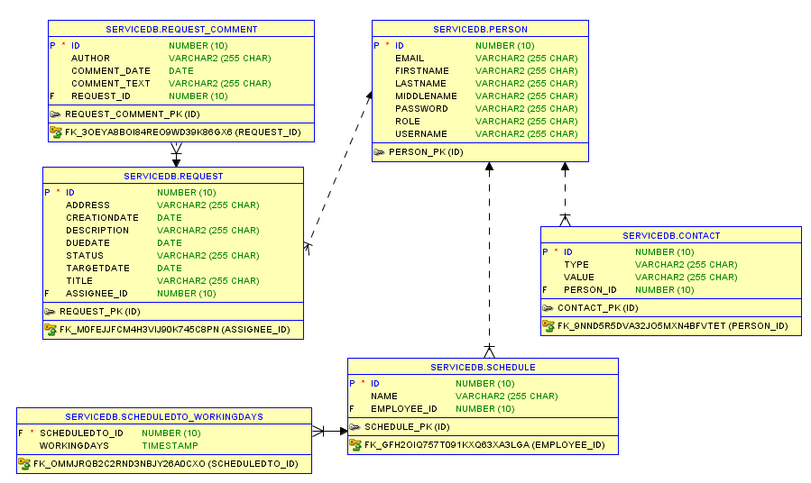

*Рисунок 4.1 – Концептуальная модель БД*

При анализе построенной модели БД получаются следующие данные:

* *N* – количество объектов = 6;
* *K1* – количество взаимосвязей между объектами = 4;
* *M* – количество атрибутов на один объект = 31/6 = 5.

Размерность программного обеспечения (в данном случае – базы данных) определяется по формуле 2.1:

|  |  |  |
| --- | --- | --- |
| $$R=2N∙5K_{1}∙10M$$ | |  |
|  |  | |

Таким образом, размерность базы данных:

$R=2∙6∙5∙4∙10∙5=12000$ полей БД

Далее необходимо рассчитать технико-экономические показатели проекта и определить понятие «нормализованной величины» при создании программной системы. Этой величиной является количество формируемых атрибутов, входящих в электронные таблицы посредством установленных связей. При значениях *N*, *K1* и *M* равных единице, величина, выражающая их количество, равна 100.

Трудозатраты определяются на основе статистических нормативов трудоемкости:

|  |  |
| --- | --- |
| $$T=0,01∙R∙θ$$ |  |

где $θ$– норматив трудоемкости разработки программной системы, в т. ч. размерность базы данных.

В данном случае размерность базы данных (12000 полей) находится в нормативном промежутке до 90 тыс. полей, что соответствует значению норматива, равному 0,00566. Таким образом, трудоемкость будет равна:

$T=0,01∙1200∙0,00566=0,68$ чел/месяцев.

Длительность разработки, установленная заказчиком *Д* = 6 месяцев, тогда средняя численность специалистов, которые должны быть привлечены к реализации программной системы, составит:

$Z=\frac{T}{Д}=\frac{0,068}{6}=0,11$ чел.

Таким образом, определил следующие технико-экономические показатели разработки:

* Трудозатраты на разработку составят 0,68 человеко-месяцев;
* Необходимые человеческие = 0,11 человек.

# 4.3 Определение технико-экономических показателей методом функциональных точек

# 

Исходные данные

Тип системы: программно-информационная (ИСС).

Сложность системы: простая (до 30 тыс. строк кода).

Основной язык программирования: Java.

Плановый срок разработки: 6 месяцев.

Размеры программной системы оцениваются в терминах количества и сложности бизнес-процессов (функций), реализуемых в данном программном коде. Система с использованием методологии структурного анализа и проектирования описывается в виде многоуровневой графической модели, представленной в виде совокупности пользовательских бизнес-процессов, каждый из которых включает в себя входные и выходные данные, преобразования, внешние интерфейсы.

Процедура оценивания размеров программной системы соотносится с одним из пользовательских бизнес-процессов и состоит из следующей последовательности этапов:

* Выделение множества бизнес-процессов;
* Подсчет количества функциональных точек бизнес-процесса в разрезе каждой категории;
* Определение весовых коэффициентов сложности каждой функции;
* Учет факторов и требований среды разработки программной системы;
* Вычисление интегральных показателей сложности;
* Вычисление итогового количества функциональных точек;
* Определение размеров программной системы в показателях LOC;
* Определение размеров программной системы в целом.

Декомпозируем программную систему до уровня элементарных компонент и получим функциональную структуру модуля (рисунок 4.2).

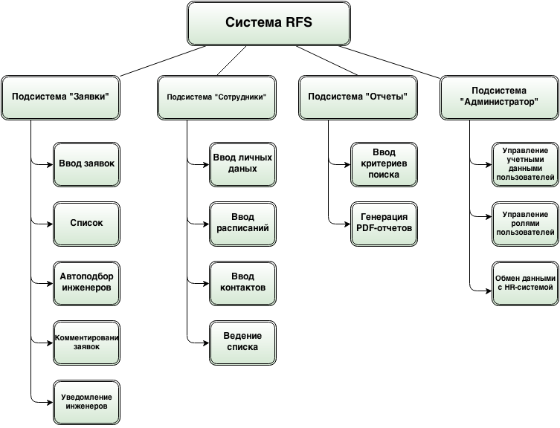

*Рисунок 4.2 – Функциональная структура системы*

Рассчитаем количество функциональных точек по каждому бизнес-процессу и заполним соответствующие таблицы (таблицы 4.1, 4.2, 4.3, 4.4).

Таблица 4.1 – Количество функциональных точек по процессу «Управление заявками»

|  |  |  |  |  |
| --- | --- | --- | --- | --- |
| **Подсистема «Заявки»** | | | | |
| Категория функций | Простые | Средние | Сложные | Всего |
| Количество выводов | 4*3 | 4*7 | 5*2 | 50 |
| Количество вводов | 5*2 | 5*7 | 5*2 | 55 |

Продолжение таблицы 4.1

|  |  |  |  |  |
| --- | --- | --- | --- | --- |
| **Подсистема «Заявки»** | | | | |
| Категория функций | Простые | Средние | Сложные | Всего |
| Количество опросов вывода | 0 | 3*3 | 4*1 | 13 |
| Количество опросов ввода | 0 | 4*6 | 0 | 24 |
| Количество файлов | 0 | 5*2 | 0 | 10 |
| Количество интерфейсов | 0 | 5*3 | 0 | 15 |
| **Количество функциональных точек** | | | | 169 |

Таблица 4.2 – Количество функциональных точек по процессу «Управление сотрудниками»

|  |  |  |  |  |
| --- | --- | --- | --- | --- |
| **Подсистема «Сотрудники»** | | | | |
| Категория функций | Простые | Средние | Сложные | Всего |
| Количество выводов | 4*1 | 4*3 | 0 | 16 |
| Количество вводов | 5*1 | 5*2 | 5*1 | 20 |
| Количество опросов вывода | 0 | 3*4 | 4*2 | 20 |
| Количество опросов ввода | 0 | 4*3 | 5*2 | 22 |
| Количество файлов | 0 | 5*1 | 0 | 5 |
| Количество интерфейсов | 0 | 5*2 | 0 | 10 |
| **Количество функциональных точек** | | | | 93 |

Таблица 4.3 – Количество функциональных точек по процессу «Ведение отчетов»

|  |  |  |  |  |
| --- | --- | --- | --- | --- |
| **Подсистема «Сотрудники»** | | | | |
| Категория функций | Простые | Средние | Сложные | Всего |
| Количество выводов | 0 | 4*3 | 0 | 12 |
| Количество вводов | 0 | 5*3 | 0 | 15 |
| Количество опросов вывода | 0 | 3*3 | 0 | 9 |
| Количество опросов ввода | 0 | 4*3 | 0 | 12 |
| Количество файлов | 0 | 5*3 | 0 | 15 |
| Количество интерфейсов | 0 | 5*3 | 0 | 15 |
| **Количество функциональных точек** | | | | 78 |

Таблица 4.2 – Количество функциональных точек по процессу «Администрирование»

|  |  |  |  |  |
| --- | --- | --- | --- | --- |
| **Подсистема «Сотрудники»** | | | | |
| Категория функций | Простые | Средние | Сложные | Всего |
| Количество выводов | 0 | 4*1 | 0 | 4 |
| Количество вводов | 0 | 5*4 | 5*1 | 25 |
| Количество опросов вывода | 0 | 3*2 | 4*2 | 14 |
| Количество опросов ввода | 0 | 4*2 | 5*2 | 18 |
| Количество файлов | 0 | 0 | 10*2 | 20 |
| Количество интерфейсов | 0 | 5*1 | 10*3 | 35 |
| **Количество функциональных точек** | | | | 112 |

Общее количество функциональных точек по всем бизнес-процессам составит:

$$F=169+93+78+112=452$$

Следующим этапом определения размерности программной системы является учет факторов и требований среды разработки (конечных пользователей системы), так как от этих факторов зависит сложность предметной области и качество создаваемого программного обеспечения.

Влияние этих факторов на размеры программного обеспечения оцениваются по ряду показателей. При этом каждый из показателей, в свою очередь, оценивается по пятибалльной шкале измерения.

Учитывая вышеизложенное, необходимо провести оценку влияния данных факторов. Результаты сведены в таблицу 4.3.

Таблица 4.3 – Факторы и требования среды разработки

|  |  |  |
| --- | --- | --- |
| **№ п/п** | **Факторы среды** | **Значение** |
| 1 | Каналы передачи данных | 4 |
| 2 | Распределенные вычисления | 1 |
| 3 | Производительность системы | 4 |
| 4 | Конфигурирование | 4 |
| 5 | Частота транзакций | 4 |
| 6 | Интерактивная разработка | 3 |
| 7 | Пользовательский интерфейс | 4 |

Продолжение таблицы 4.3

|  |  |  |
| --- | --- | --- |
| **№ п/п** | **Факторы среды** | **Значение** |
| 8 | Интерактивное обновление БД | 3 |
| 9 | Сложность обработки запросов | 1 |
| 10 | Сложность установки ПО | 1 |
| 11 | Сложность эксплуатации системы | 4 |
| 12 | Степень распределенности системы | 4 |
| 13 | Гибкость изменения функций | 5 |
| **Суммарное значение коэффициентов** | | **42** |

Рассчитаем влияние факторов внешней среды:

$$W=0,65+\left(0,01∙42\right)=1,07$$

Таким образом, уточненное количество функциональных точек, с учетом факторов внешней среды:

$$R\left(F\right)=F∙W=452∙1,07=484$$

Размеры программной системы определяются в виде количества строк исходного кода в терминах Lines of Code - LOC.

В качестве базового показателя количества строк исходного кода используется число операторов языка ассемблер.

Варианты преобразования размеров программы, оцененной по этому измерителю в размеры программы кода, написанного на других языках программирования и наоборот – табличные. Размерность программного обеспечения рассчитывается для конкретного языка программирования.

В данном случае используется язык Java. Преобразовав размеры программной системы, написанной на языке Java, получается соответствие 6 строк кода ассемблера и 1 строки кода Java, при этом показатель LOC на 1 функциональную точку равен 53.

$R\left(LOC\right)=R\left(F\right)∙LOC=484∙53=25652$ строк кода.

Для оценки трудозатрат используем коэффициенты *A*=3 и *E*=1,12, полученные из таблицы коэффициентов математической модели оценки трудозатрат на основе базовой модели COCOMO в зависимости от типа программной системы.

Таким образом, трудозатраты:

$T=3∙\frac{{25,652}^{1,12}}{6}=18,90$ чел.-месяцев

Средняя численность сотрудников, занятых в проекте, составляет:

$Z=\frac{T}{Д}=\frac{18,9}{6}=3,15$ чел.

Таким образом, метод функциональных точек определил следующие основные технико-экономические показатели:

* Трудозатраты на разработку системы составят 18,9 человеко-месяцев;
* Необходимые человеческие ресурсы при реализации системы – 3,15 человек.

# 4.4 Выводы

При расчете технико-экономических показателей по двум методам, при заданной заказчиком длительности разработки 6 месяцев, трудозатраты и численноть исполнителей приведены в таблице 4.4.

Таблица 4.4 – Выводы. Оценка определения трудозатрат.

|  |  |  |  |
| --- | --- | --- | --- |
| Метод | Трудозатраты,  чел-месяц. | Длительность, месяцев | Исполнителей, чел. |
| На основе размерности базы данных программной системы | 0,68 | 6 | 0,11 |
| Метод функциональных точек | 18,9 | 6 | 3,15 |

Очевидно, что трудозатраты и численность разработчиков, полученные с помощью метода определения ТЭП на основе размерности баз данных слишком незначительны, т.к. большая часть трудозатрат при реализации проекта относится к программированию (кодированию) системы.

# 4.5 Определение стоимости (договорной цены) на создание программной системы

***Определение фонда оплаты труда на разработку и комплексные испытания программной системы***

В основу определения фонда оплаты труда положены:

* Длительность реализации каждого этапа жизненного цикла проекта;
* Количество и качественный состав специалистов, привлекаемых на каждом этапе проекта;
* Базовая месячная ставка специалиста-программиста.

Исходные данные:

* Трудоемкость (Т) = 18,9 человеко-месяцев;
* Длительность (Д) = 6 месяцев;
* Средняя ставка программиста = 25 000 руб.;
* Срок опытной эксплуатации = 3 мес.
* Стоимость средств вычислительной техники = 42450;
* Срок полезного использования ВТ = 36;
* Фонд развития производства – не предусмотрен;
* Коммунальные услуги и услуги связи в месяц по проекту = 1300 руб.;
* Прочие расходы в месяц по проекту = 1000 руб.;
* Накладные расходы по проекту = 12%;
* Налог на добавленную стоимость = 18%.

Необходимо заполнить таблицу средней численности сотрудников (таблица 4.1), занятых на каждом этапе создания программной системы.

Таблица 4.1 – Средняя численность сотрудников, занятых на каждом из этапов разработки

|  |  |  |
| --- | --- | --- |
| Этап разработки | Численность сотрудников, чел | Длительность, мес. |
| Разработка требований | 3,2 | 0,6 |
| Проектирование | 2,3 | 1,8 |
| Программирование | 3,7 | 2,1 |
| Тестирование | 3,5 | 1,5 |

Следующий шаг – распределение специалистов по этапам жизненного цикла создания программной системы. Численность каждого типа специалистов определяется с использованием статистического распределения (таблица 4.2).

Таблица 4.2 – Численность специалистов на каждом этапе разработки

|  |  |  |  |
| --- | --- | --- | --- |
| Этап разработки | Аналитики | Программисты | Тех. Специалисты |
| Разработка требований | 1,28 | 0,46 | 1,28 |
| Проектирование | 0,81 | 0,81 | 0,69 |
| Программирование | 0,37 | 2,41 | 0,93 |
| Тестирование | 0,53 | 2,1 | 0,88 |

Размер ставки программиста – 25 тысяч рублей – рыночная базовая ставка программиста в данном регионе.

Месячная ставка программиста соотносится к ставке бизнес-аналитика как 1:1,3, а к ставке технического специалиста как 1:0,7, следовательно:

* Базовая ставка программиста = 25 000 руб.;
* Ставка аналитика = 32 500 руб.;
* Ставка технического специалиста = 17 500 руб.

Фонд заработной платы для реализации этапов проекта зависит от длительности этапов и ставок работников. Распределение фонда сведено в таблицу 4.3.

Таблица 4.3 – Распределение фонда заработной платы по этапам разработки

|  |  |  |  |  |
| --- | --- | --- | --- | --- |
| Этап разработки | Аналитик | Программист | Техник | ФЗП |
| Разработка требований | 249 600 | 69 000 | 134 400 | 453 000 |
| Проектирование | 157 950 | 121 500 | 72 450 | 351 900 |
| Программирование | 72 150 | 361 500 | 97 650 | 531 300 |
| Тестирование | 103 350 | 315 000 | 92 400 | 510 750 |
| Итого, фонд заработной платы | | | | 1 846 950 |

Таким образом, фонд оплаты труда на разработку и тестирование системы составляет 1 846 950 рублей.

***Определение фонда оплаты труда на проведение опытной эксплуатации программной системы***

Срок опытной эксплуатации – 3 месяца (при заданной длительности 6 месяцев).

Норматив трудоемкости при проведении опытной эксплуатации – табличное значение, равное, для данного проекта, 0,0095 человеко-месяцев.

Численность сотрудников, привлекаемых для опытной эксплуатации, составит:

$Z_{оп}=3∙0,0095=0,029$ человек.

Таким образом, фонд заработной платы сотрудников, привлекаемых для опытной эксплуатации, составит:

$S_{оп}=0,029∙3∙25000∙0,85=1849$ руб.

Общий фонд заработной платы на разработку и внедрение программной системы составит:

$1 846 950+1 849=1 848 799$ руб.

***Структура договорной цены на программное обеспечение***

Договорная цена на разработку и внедрение программной системы имеет, в основном, типовую структуру, которая включает в себя соответствующие статьи расходов.

Основополагающим элементом, из которого будет произведен расчет стоимости проекта, является рассчитанный выше фонд заработной платы – 1848799 руб.

Дальнейшие разделы сметы затрат зависят от формы собственности организации разработчика и соответствующих форм налогообложения ее деятельности. Данная система разработана в коммерческой организации, реализующей продукцию и услуги с обычной системой налогообложения, предусматривающей налог на добавленную стоимость (НДС) – 18%.

Стоимость персонального компьютера, приобретенного для выполнения проекта составляет 42450 рублей, при этом, амортизационные отчисления для средств вычислительной техники стоимостью выше 40000 рублей, согласно действующему законодательству будут производиться в течение установленного в организации срока полезного использования техники – 36 месяцев, а за 6 месяцев, определенных заказчиком на разработку системы, составят 7075 рублей.

Далее необходимо определить виды основных расходов, из которых складывается окончательная смета затрат (коммунальные услуги, прочие расходы, накладные расходы и т.д.). Процент накладных расходов не имеет жестких нормативов и зависит от затрат на содержание административно-управленческого персонала, бухгалтерии и т.д. в организации.

Итоговая смета затрат сведена в таблицу 4.4.

Таблица 4.4 – Смета затрат на разработку и внедрение системы

|  |  |
| --- | --- |
| Статья расходов | Сумма, руб. |
| Фонд заработной платы | 1 848 799 |
| Страховые взносы ПФР, ФСС и ФОМС (30%) | 554 640 |
| Увеличение стоимости ОС (1 компьютер) | 42 450 |
| Амортизация средств ВТ | 7 075 |
| ОС Windows 8.1 Pro x64, 1шт. | 6 480 |
| Услуги связи (телефон, интернет) (1300 р. * 6 мес.) | 7 800 |
| Прочие расходы (1000 * 6 мес) | 6 000 |
| **Итого прямые расходы** | **2 473 244** |
| Фонд развития производства (10% от прямых затрат) | Не предусмотрен |
| Накладные расходы (12% от прямых затрат) | 296 789 |
| **Всего расходов** | **2 770 033** |
| Налог на добавленную стоимость (18%) | 498 606 |
| **Итоговая стоимость программной системы** | **3 268 639** |

# 4.6 Резюме

Система «RFS» позволяет автоматизировать процесс приема и обработки заявок call-центром, сводя работу принимающего звонки диспетчера к необходимому минимуму – получению от клиента сведений и ввод их в программу посредством экранной формы.

Плановый срок выполнения проекта – 6 месяцев.

Для реализации проекта (разработка и внедрение) необходимо финансирование в размере 3 268 639 рублей.

Представленный программный продукт в настоящее время не представляет собой коробочное программное решение, готовое к продаже и тиражированию – это эксклюзивный продукт, принадлежащий компании ИП Кунгуров Алексей Николаевич, поэтому анализ рыночной стоимости не производился.